Федеральное государственное автономное

образовательное учреждение

высшего образования

«СИБИРСКИЙ ФЕДЕРАЛЬНЫЙ УНИВЕРСИТЕТ»

Институт космических и информационных технологий

Кафедра вычислительной техники

**ОТЧЕТ О ЛАБОРАТОРНОЙ** **РАБОТЕ №****1**

Преподаватель _________ Тарасов С.А.

подпись, дата инициалы, фамилия

Студент КИ22-06б, 032210841 _________ Федченко А.О.

номер группы, зачетной книжки подпись, дата инициалы, фамилия

Красноярск 2025

**Цель работы:**

Освоить базовые навыки программирования CUDA: работу с одномерными сетка ми нитей и динамической памятью устройства. Изучить паттерн проектирования data + view.

**Задание:**

Изучить основы модели параллельного программирования CUDA, реализовать и сравнить производительность функции на центральном и графическом процессорах, а также проанализировать полученные результаты для понимания преимущества и особенностей GPU-вычислений. Сумма векторов.

# Исходный код программы

Фрагменты кода представлены на рисунках 1-2.

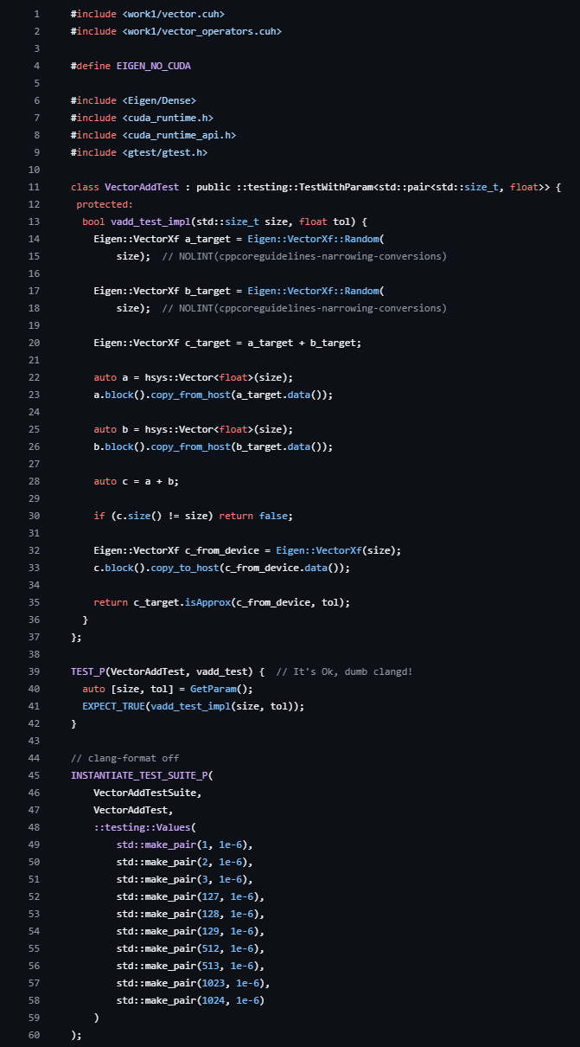

Код файла vector_add_test

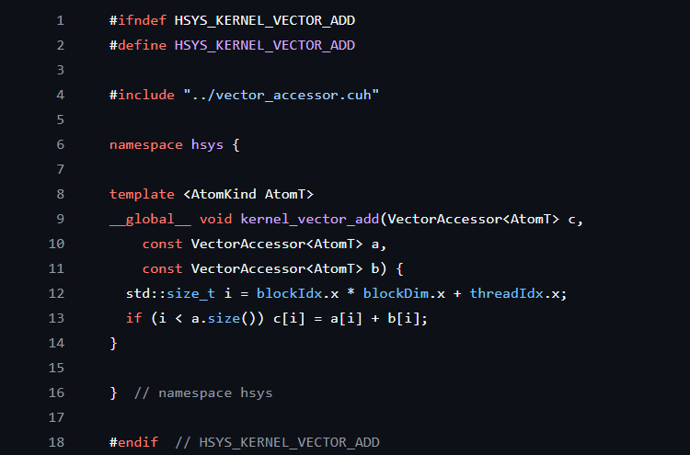

Код файла kernel_vecadd

# Результаты измерений

График, показывающий зависимость размеров векторов от времени представлен на рисунке 4.

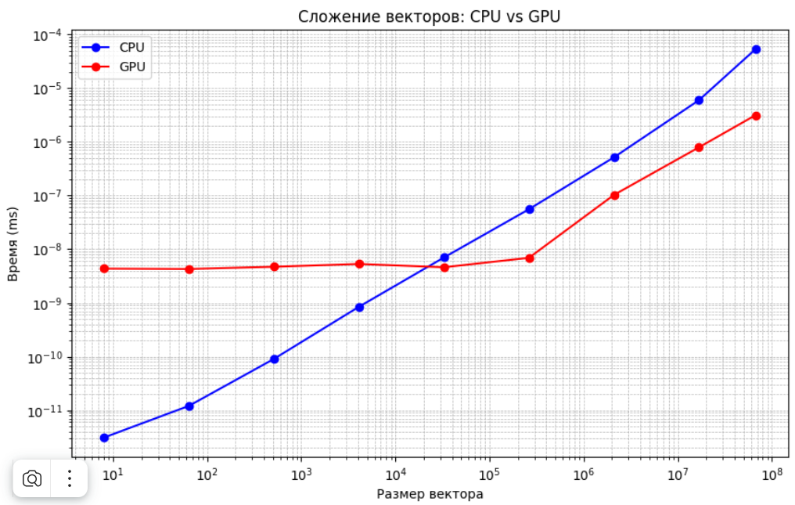

1. График сложения векторов

Как мы видим по графику для небольших размеров векторов CPU эффективнее. Для больших размеров GPU значительно ускоряет сложение из-за параллельной обработки.

На рисунке 4 изображен график ускорения GPU относительно CPU.

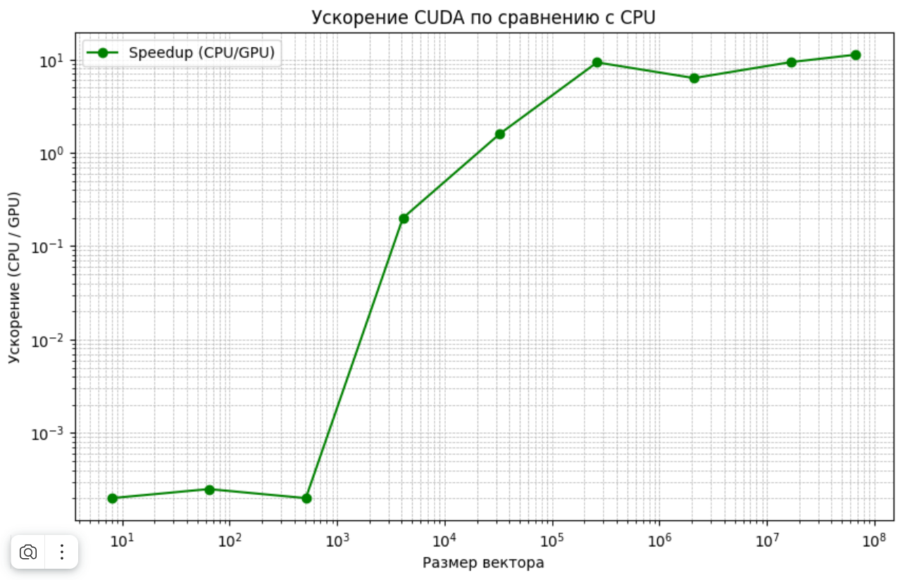

1. График ускорения GPU и CPU

Как можем видеть по рисунке 4, ускорение GPU возрастает относительно размерам векторов. При больших размерах ускорение будет активно возрастать до определенного момента, после чего ускорение будет примерно одинаково.

# Вывод

В ходе работы была реализована система работы с векторами на GPU с использованием классов, а также кернела для сложения векторов. Были проведены тесты и бенчмарки, которые подтвердили корректность работы и показали значительное ускорение. В процессе работы были закреплены навыки управления памятью на GPU, организации удобного интерфейса для работы с данными, тестирования и анализа производительности вычислений.

СПИСОК ИСПОЛЬЗУЕМЫХ ИСТОЧНИКОВ

1. СТУ 7.5–07–2021. Стандарт университета «Система менеджмента качества. Общие требования к построению, изложению и оформлению документов учебной деятельности».
2. Andersan-tumry70. HistoricalEventPR1 [Электронный ресурс] // GitHub. URL: <https://github.com/Andersan-tumry70/hsys> (дата обращения: 05.10.2025).